"Возможности модификации структуры аденовирусов"

Авторы: Гарас М.Н.
Богачева Е.А.
к.б.н. Рогожин В.Н.

Векторы на основе аденовирусов человека серотипа 5
В настоящее время рекомбинантные аденовирусы человека серотипа 5 (Ад5) нашли широкое применение в молекулярной биологии и биотехнологии в качестве средств доставки генетической информации в клетки млекопитающих и человека. Такие векторные системы способны проникать в различные типы клеток: как делящиеся, так и неделящиеся. При накоплении Ад5 в культуре клеток могут быть получены препараты векторов с высокой концентрацией. При использовании Ад5 векторов достигаются высокие уровни экспрессии доставляемых генов. Еще одной положительной характеристикой Ад5 является большая пакующая емкость векторов, куда могут быть встроены «полезные» гены.
Для решения различных задач зачастую возникает необходимость в изменении биологических свойств аденовируса, для чего его оболочку (капсид) подвергают генетической модификации.
Вирионы (отдельные вирусные частицы) Ад5 представляют собой изометрические частицы диаметром 90 нм. Они состоят из сердцевины, содержащей ДНК и белок, и икосаэдрического капсида, построенного из 252 структурных элементов: 240 из которых – гексоны (II), формирующие грани капсида, и 12 оснований пентонов (III) с 1 фибером (отростком) (IV), располагающимися в вершинах икосаэдра. В состав капсида также входит множество других второстепенных белков: IIIa, VI, VIII, IX (рис. 1).
Для изменения биологических свойств аденовируса модификации подвергают наружные белки капсида: фибер, гексон, pIX. О них далее и пойдет речь.
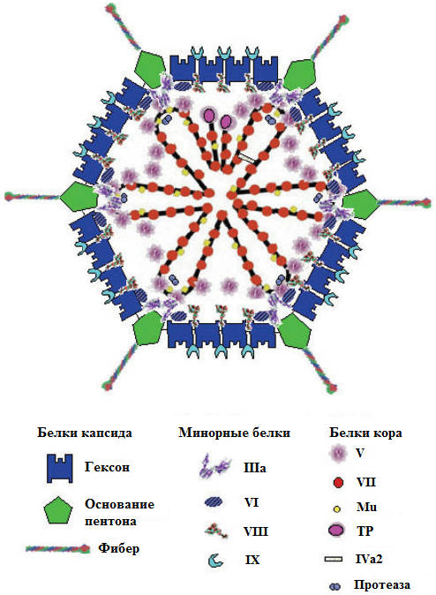
Рис. 1. Схематическое изображение структуры аденовируса, основанное на криоэлектронной микроскопии и кристаллографии.

Аденовирусные векторы с модифицированными фиберами
Не модифицированный Ад5 способен проникать только в те клетки, на поверхности которых находится так называемый рецептор CAR (коксакивирусный-аденовирусный рецептор). Именно с этим рецептором связываются фиберы Ад5, после чего он проникает в клетку. Поэтому, чтобы направить аденовирус в другие клетки, чаще всего прибегают к модификации фибера. Существуют три основные стратегии генетической модификации фибера Ад5.
Первая стратегия заключается в замене у вириона Ад5 фиберов или отдельных их частей на фиберы или аналогичные части аденовирусов других типов, использующих для связывания с клеточной поверхностью рецепторы, отличные от CAR. Таким образом, полученный аденовирус будет способен проникать в клетки с другими поверхностными рецепторами.
Вторая стратегия представляет из себя включение различных рецептор-связывающих белков в область глобулярного участка фибера, что приводит к способности такого аденовируса проникать в более широкий спектр клеток.
И наконец третья стратегия состоит в том что рецептор-связывающий белок привязывают к фиберу, предварительно удалив из него глобулярный участок, и таким образом спектр клеток в которые способен проникать модифицированный Ад5 не расширяется, а изменяется.

Аденовирусные векторы с модифицированными гексонами
Другой мишенью для модификации капсида аденовируса является капсидный белок – гексон. Генетическая модификация гексонов Ад5 имеет существенный потенциал вследствие того что он является самым крупным поверхностно расположенным и наиболее распространенным (240 копий на вирион) белком капсида, и потому является привлекательной мишенью для включения белковых лигандов. Которые также могут изменить или расширить спектр клеток в которые способен проникать Ад5.

Аденовирусные векторы с модифицированными белками IX
В качестве перспективной мишени для встраивания белковых лигандов в капсид аденовируса рассматривается также капсидный белок IX (pIX). Эти белки располагаются между гексонами и одним концом ориентированы на внешнюю поверхность капсида, что позволяет привязывать к нему различные белковые последовательности.
Генетические модификации pIX проводят в следующих целях:
- обеспечение специфической и/или селективной доставки генов в определенные типы клеток,
- визуализация аденовирионов in vitro и in vivo за счет включения в состав pIX различных маркерных белков и пептидов,
- использование аденовирусной частицы в качестве наноносителя антигенов микроорганизмов,
- для аффинной очистки аденовирусных частиц.

Используя все эти методы и изменяя наружные белки аденовируса ученые могут направлять аденовирусные вектора в те клетки, которые необходимо, и таким образом доставлять им генетическую информацию, продукт которой будет оказывать тот или иной положительный эффект.

Материалы разработаны при поддержке Министерства образования и науки Российской Федерации в рамкам реализации федеральной целевой программы «Научные и научно-педагогические кадры инновационной России» на 2009 – 2013 годы (Соглашение № 8779)

